医美线上系统

需求规格说明书

文件修订记录

|  |  |  |  |  |
| --- | --- | --- | --- | --- |
| 版本编号 | 变化状态 | 简要说明 | 日期 | 变更人 |
| v1.0 | N | 新建 | 2024.3.19 | 潘岩岩 |
|  |  |  |  |  |
|  |  |  |  |  |
|  |  |  |  |  |
|  |  |  |  |  |
|  |  |  |  |  |
|  |  |  |  |  |

**目录**

1. **简介**

**1.1 文档介绍**

**1.2 业务背景**

**1.3 相关术语**

**2 系统通用性需求**

**2.1 性能需求**

**2.2 安全需求**

**2.3 政策法律需求**

**2.4 操作性需求**

**2.5 其他需求**

**3 业务描述及系统功能**

**3.1 业务描述**

**3.2 系统角色划分**

**3.3 系统功能用例**

**3.4系统功能用例分析**

**1简介**

**1.1文档介绍**

**提供一个客源和医美机构的链接平台 ，和可供大家交流分享体验的平台，清晰展示价格和各种项目 供相关人员参考**

**1.2业务背景**

**现阶段医美行业还存在价格不公开透明，信息差暴利，行业内专业能力有缺陷的机构，随着生活水平的提高，医美渐渐融入人们的日常生活，客户链接也存在极高的中介费用 ，我们希望通过这个平台来解决相关的问题，帮助行业有序的进行。**

**1.3**

**相关术语**

1. **医学美容：Medical Cosmetology**

**通过仪器和手术等手段,来改变五官、皮肤等人体外部形态。**

1. **整形外科：Plastic Surgery**

**外科学的一个分支，又称整复外科或成形外科，治疗范围主要是皮肤、肌肉及骨骼等创伤、疾病，先天性或后天性组织或器官的缺陷与畸形**

**3. 微整形：Micro-Plastic Surgery**

**不用手术或用很小手术的方法，获得美学效果的操作方式。**

**4. 微创手术：Minimally Invasive Surgery**

**是指通过腹腔镜、胸腔镜等内窥镜在人体内施行手术的一种新技术。微创手术具有创伤小、疼痛轻、恢复快的优越性。**

**5. 面部年轻化：Facial Rejuvenation**

**通过注射、光电的方式去改善面部的老轻化。**

1. **注射美容：Injection Cosmetology**

**注射物质于人体局部，以达到修正皮肤缺陷的美容方法，称注射美容。**

**7. 肉毒素注射：Botox Injection**

**肉毒素可以阻断神经与肌肉间的神经冲动，使过度收缩的小肌肉放松，进而达到除皱的效果。**

**8. 玻尿酸填充：Hyaluronic Acid Injection**

**是将玻尿酸以填充物的方式注入于真皮皱折凹陷或欲丰润的部位，如嘴唇、脸颊、鼻梁、下巴、疤痕等处，可达到立即性的除皱与改变容貌的效果**

**9. 自体脂肪移植：Autologous Fat Transplantation**

**从自身脂肪丰富的部位，抽取多余的脂肪细胞，经过处理后植入到自身需要填充的位置。**

**10. 埋线提升：Thread Lift**

**埋线提升是将可吸收线埋入皮下，用线把松弛下垂的组织悬吊到正常的位置**

**11. 光子嫩肤：Intense Pulse Light Therapy**

**光子嫩肤采用特定宽光谱彩光，穿透至皮肤深层，作用于皮肤黑色素和血红蛋白，分解色斑，刺激胶原蛋白再生。**

**12. 激光脱毛：Laser Hair Removal**

**13. 射频紧肤：Radio Frequency Skin Tightening**

**通过产生高频震荡电磁场，使皮肤及皮下组织中的极性水分子，旋转摩擦产生热量，释放的射频能量可以达到除皱紧肤的效果。**

1. **超声刀：Ultrasound Knife**

**超声刀是利用超声原理能像真刀一样切割人体内部组织的超声波**

**15. 热玛吉：Thermage**

**利用探头产生高能量、高频的电波，使热量穿透皮肤表层，直达筋膜层，刺激胶原的再生，达到除皱、提拉紧肤的效果，使皮肤看起来更加饱满、年轻。**

**16. 埋线双眼皮：Thread Eyelid Surgery**

**埋线双眼皮手术是指通过缝合的方式，直接把缝线（或高分子缝合线）埋藏于皮肤及睑板之间，使上睑皮肤同睑板发生粘连，形成重睑的一种手术**

**3系统通用性需求**

**3.1 性能需求**

**用户界面操作响应时间不超过一秒，可多用户同时在线**

**3.2安全需求**

**满足国家信息安全等级保护三级认证。**

**3.3 政策法律需求**

**3.4操作性需求**

**用户可以浏览各个项目的全部信息 ，以及多家机构，可分享自己的体验感受，机构可以获得订单**

**3.5其他需求**

**4业务描述及系统功能**

**4.1业务描述**

**用户可以进入到一个平台，看到自己想要的项目以及项目不同机构给出的价格从而来选择，机构可以获得相关订单，来安排线下面诊。还有一个平台来分享社区来讨论。**

**系统功能用例**

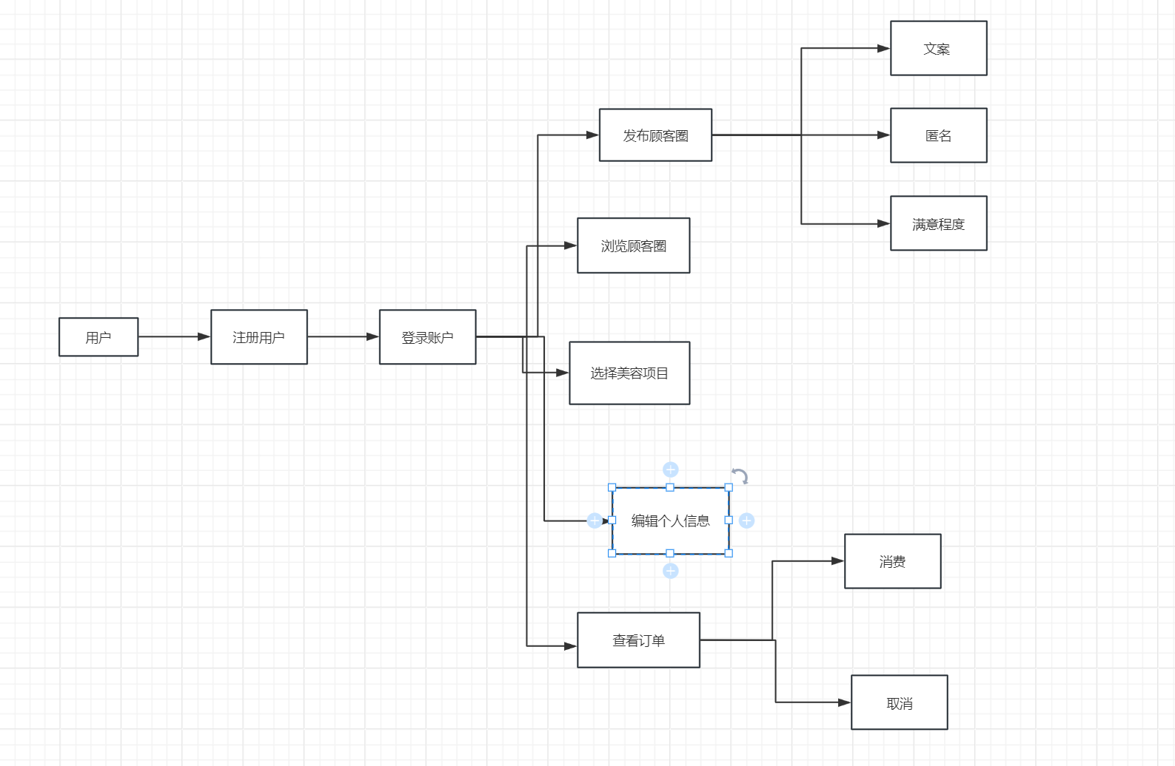

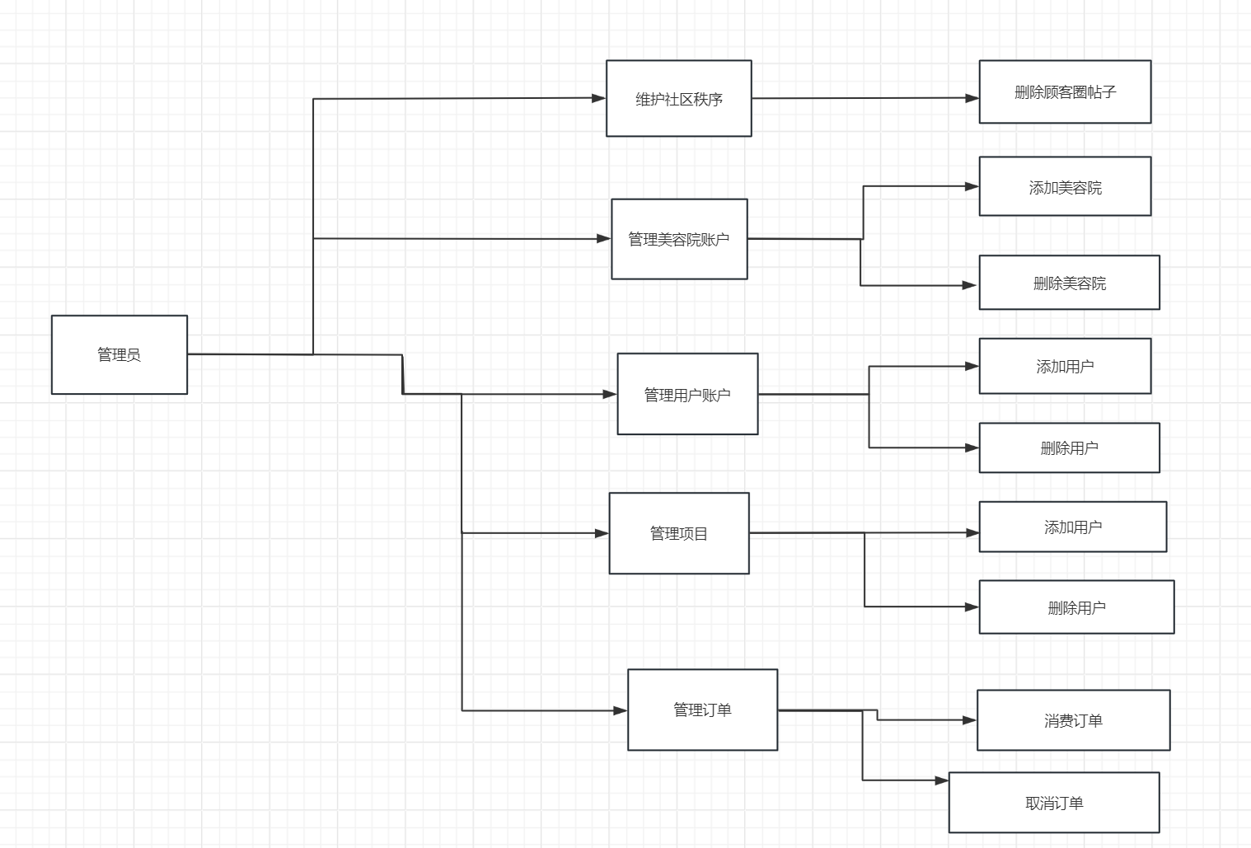

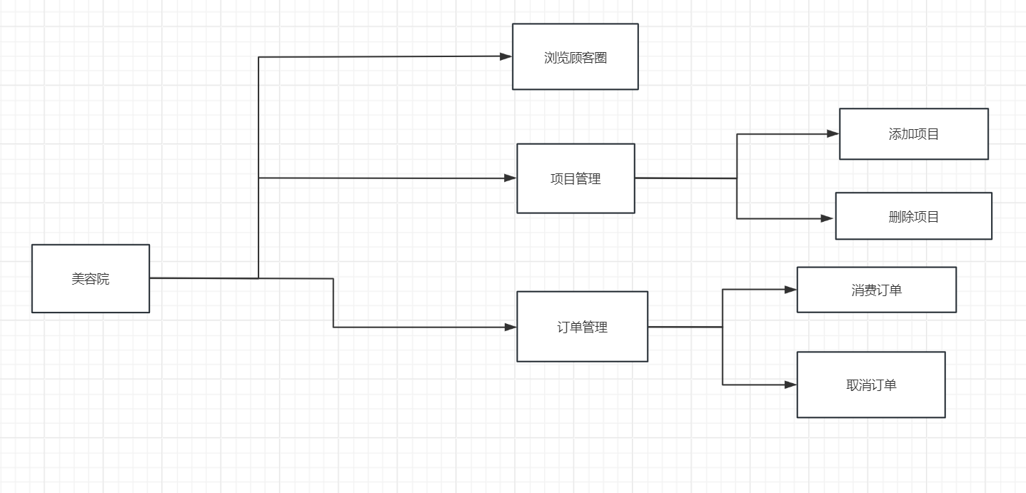

**4.2**

**系统角色划分**

|  |  |
| --- | --- |
| **角色名称** | **指责简述** |
| **管理员** | **创建医美机构** |
| **医美机构** | **创建医疗项目，创建订单** |
| **客户** | **查看订单信息，预约记录，分享体验** |
|  |  |

**4.3系统功能用例**

|  |
| --- |
| **用例简介** |
| 注册账号 |
| **执行者** |
| 普通用户 |
| **前置条件** |
| 用户需要访问医美软件的注册页面，并且拥有有效的手机号码用户名和密码 |
| **后置条件** |
| 用户成功注册了一个账号，并自动登录到主页 |
| **路径** |
| **基本路径**  1.用户打开医美，并点击注册按钮。  2.系统显示注册页面，要求用户填写必要的信息，如用户名、密码、手机号码等。  3.用户输入所需信息，并确认无误后，点击注册按钮。  4.系统验证用户提供的信息，包括用户名的唯一性、密码的复杂性、邮箱地址或手机号码的有效性等。  5.如果用户提供的信息符合要求，系统向用户发送验证邮件或短信，包含注册确认链接或验证码。  6.用户收到验证邮件或短信后，点击链接或输入验证码进行账号验证。  7.系统验证用户身份后，注册成功，向用户显示注册成功提示信息，并自动登录用户账号  **异常路径**:  用户提供的信息不符合要求，系统会显示相应的错误信息，要求用户进行修正。 |
| **补充说明** |
| **普通用户信息字段列表**  用户名、设置密码、确认密码、手机号码、头像、 |

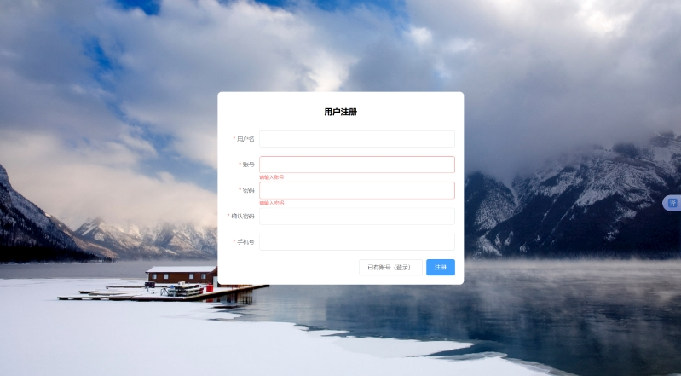

**4.3.1.1**

**用户登录**

|  |
| --- |
| **用例简介** |
| 普通用户登陆账号 |
| **执行者** |
| 普通用户 |
| **前置条件** |
| 用户需要已经注册了一个有效的账号，并且拥有正确的用户名和密码。 |
| **后置条件** |
| 用户成功登录了自己的账号，并跳转到了个人主页或其他指定页面。 |
| **路径** |
| **基本路径**  1.用户打开医美软件，并点击登录按钮。  2.系统显示登录页面，要求用户输入用户名和密码。  3.用户输入正确的用户名和密码，并点击登录按钮。  4.系统验证用户提供的用户名和密码，确保其有效性和正确性。  5.如果用户提供的用户名和密码正确无误，系统向用户显示登录成功提示，并自动跳转到用户的个人主页。  **异常路径**:  用户输入的用户名或密码不正确，系统会显示相应的错误提示信息，要求用户重新输入。 |
| **补充说明** |
| **无** |

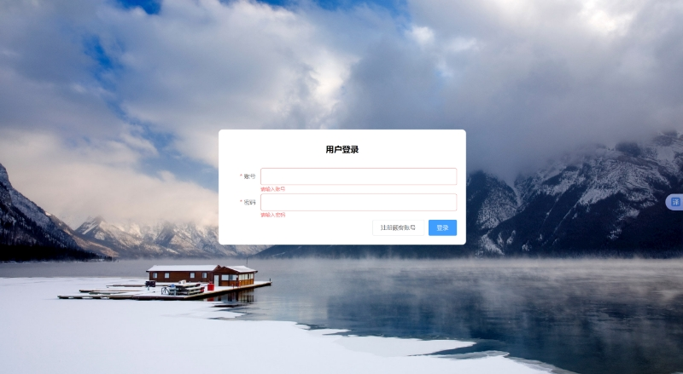

**4.3.11添加日记**

|  |
| --- |
| **用例简介** |
| 普通用户分享体验 |
| **执行者** |
| 普通用户 |
| **前置条件** |
| 用户需要已经成功登录了自己的账号，并且打开了医美网站 |
| **后置条件** |
| 用户成功记录了一篇日记，并且可以在系统中查看、编辑或删除该日记。 |
| **路径** |
| **基本路径**  1.用户打开医美软件，并进入日记记录页面。  2.系统显示日记记录页面，用户可以在文本框中输入自己的情感、想法和经历。  3.用户可以选择添加图片、表情符号或其他附件，以丰富日记内容。  4.用户填写完毕后，点击发布按钮，将日记保存到系统中。  5.系统会对用户发布的日记进行简单的格式化处理，并显示在用户的个人主页或日记列表中。  **异常路径**:如果用户在记录日记过程中图片数量不足无法上传 |
| **补充说明** |
| 无 |

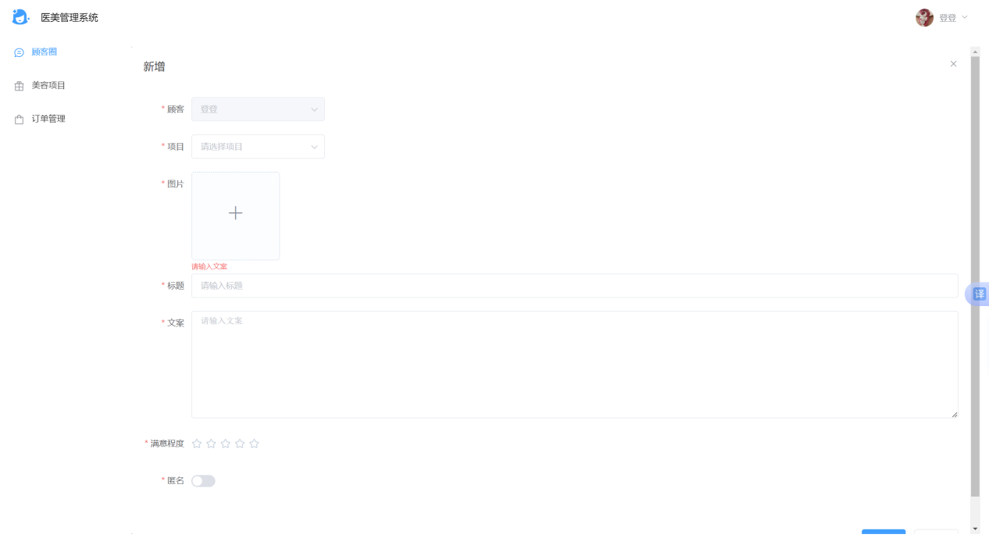

**4.3.1** **管理员功能用例**

|  |
| --- |
| **用例简介** |
| 管理员 |
| **执行者** |
| 管理员 |
| **前置条件** |
| 管理员需要已经成功登录了管理员账号，并且打开了医美软件的管理后台。 |
| **后置条件** |
| 管理员可增删改查全部单位 |
| **路径** |
| **基本路径**  1.管理员进入后台管理系统，并打开社区内容管理模块。  2.管理员浏览社区中的内容，包括日记、评论、用户举报等信息。  3.如果管理员发现违规内容，可以选择删除或屏蔽相关内容，以维护社区的健康环境。  4.如果管理员接到用户举报，需要查看举报内容，并进行相应的处理，包括删除违规内容、禁止违规用户等。  5.如果发现违规机构可以封禁  。 |
| **补充说明** |
|  |

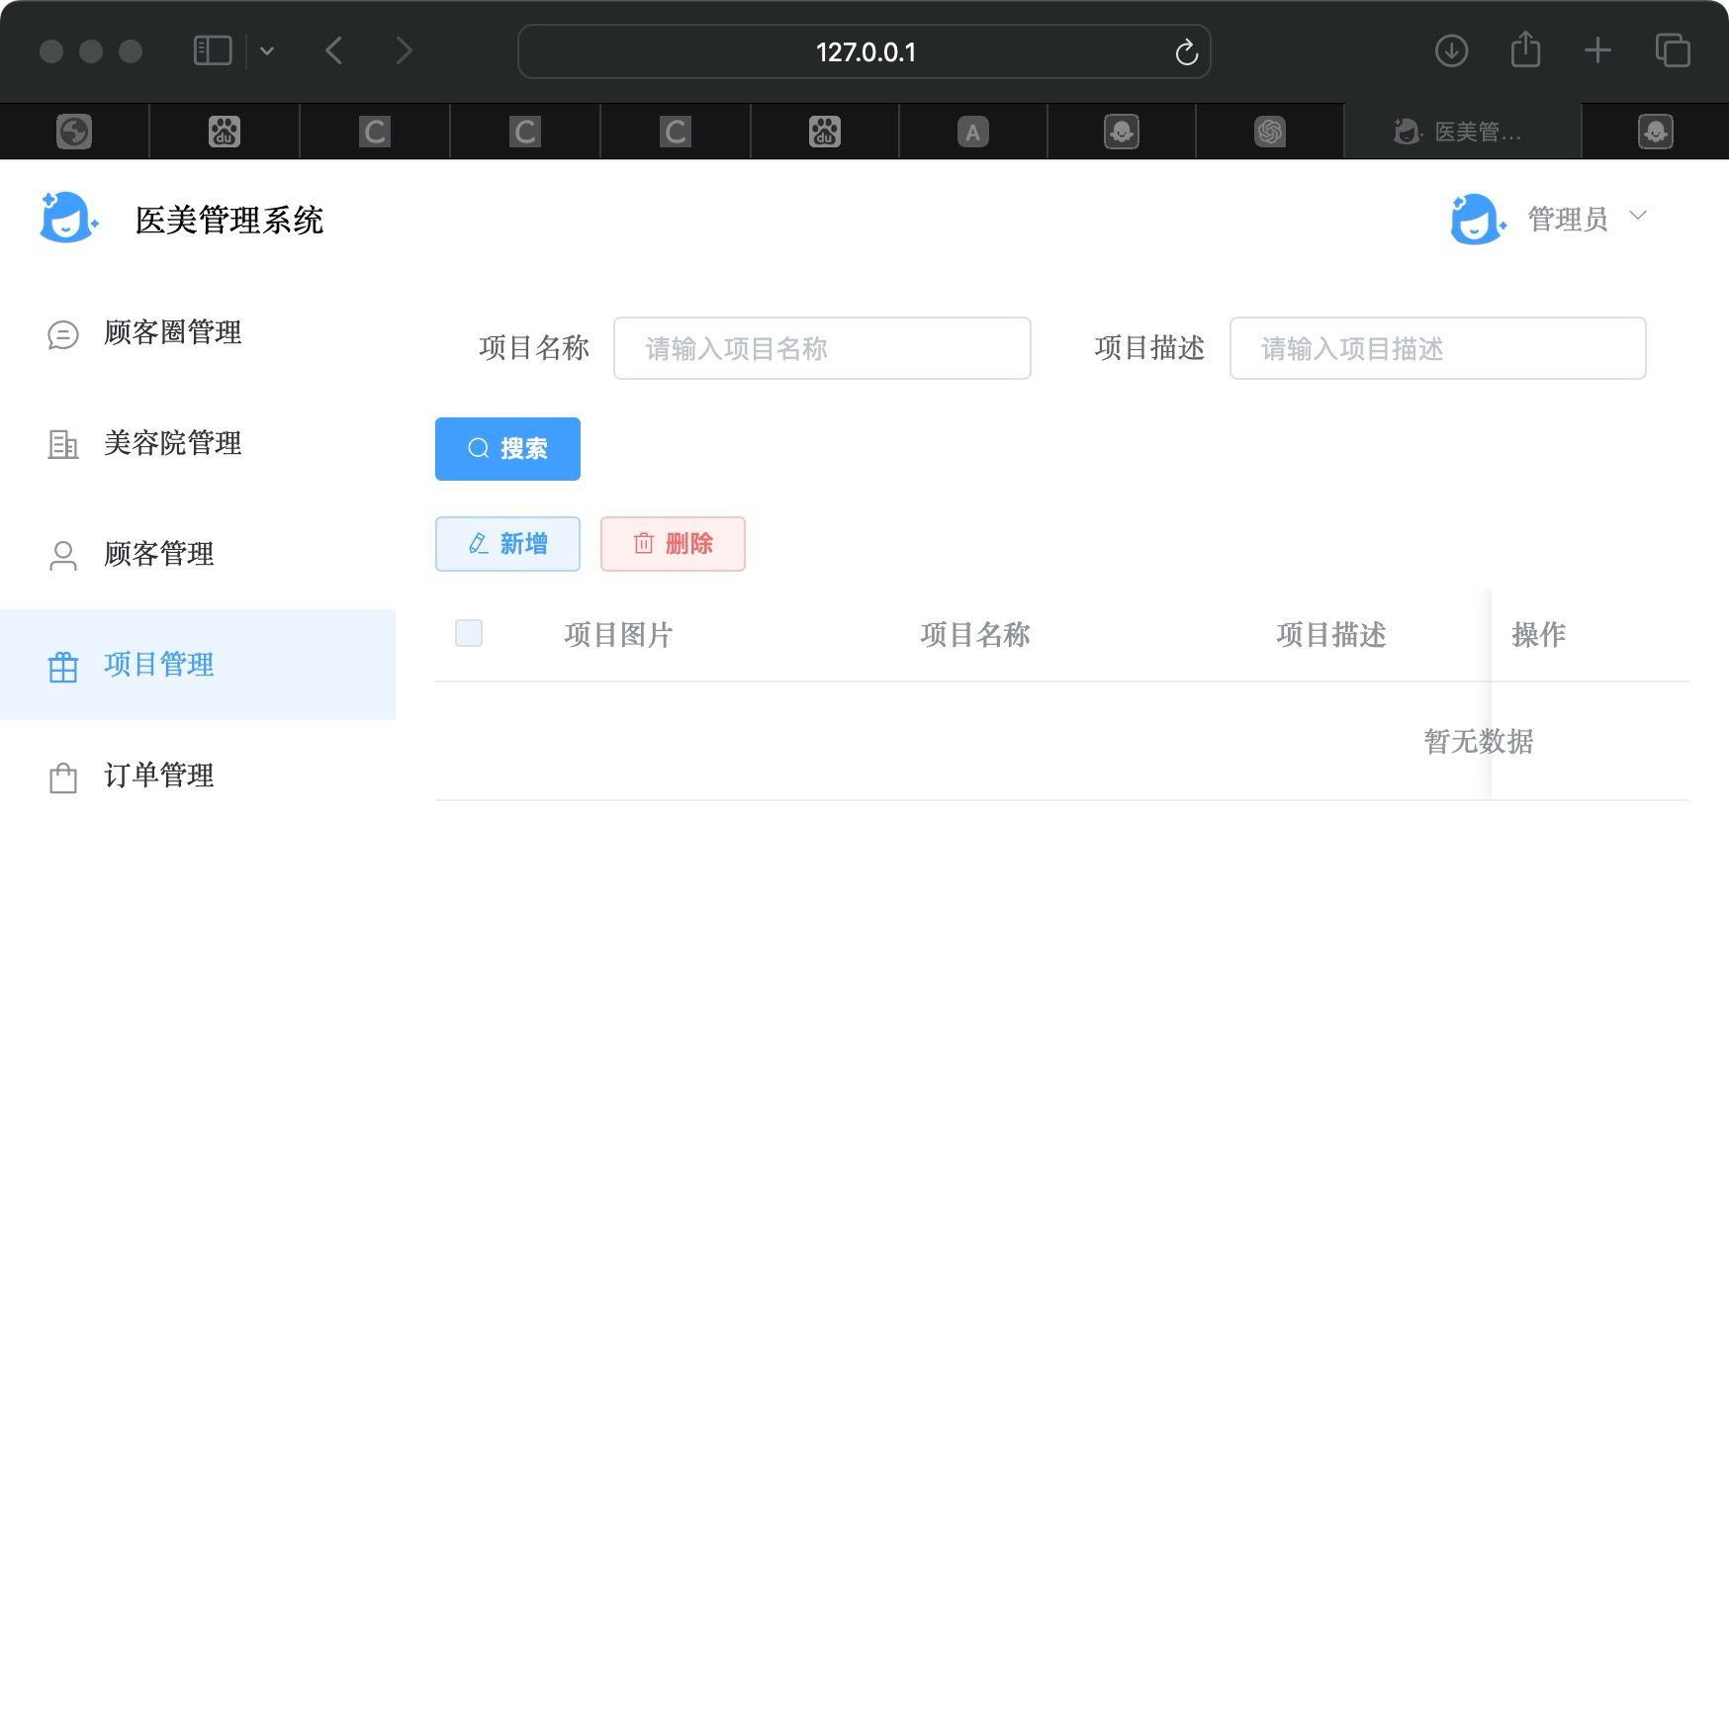

**4.3.2 医美机构功能用例**

|  |
| --- |
| **用例简介** |
| 添加医美项目 |
| **执行者** |
| 医美机构 |
| **前置条件** |
| 医美机构有可以使用的账号，且登录进入医美平台 |
| **后置条件** |
| 审核员成功维护了平台内容质量，包括处理了违规内容、用户举报和低质量内容，提高了平台的内容健康度和用户体验。 |
| **路径** |
| **基本路径**   1. 医美机构进入系统 2. 添加自己的机构   **异常路径**: 图片数量不够 |
| **补充说明** |
|  |

web展示

